TIÊU CHUẨN VIỆT NAM
TCVN 5570 : 1991
HỆ THỐNG TÀI LIỆU THIẾT KẾ XÂY DỰNG . BẢN VẼ XÂY DỰNG
KÍ HIỆU ĐƯỜNG NÉT VÀ ĐƯỜNG TRỤC TRONG BẢN VẼ
Tiêu chuẩn này quy định kí hiệu đối với đường trục trong hình vẽ và các loại đường nét trong bản vẽ của hồ sơ thiết kế.
1. Quy định chung
1.1. Tiêu chuẩn này áp dụng cho bản vẽ của mọi giai đoạn thiết kế.
1.2. Ngoài các quy định trong tiêu chuẩn này, khi thể hiện kí hiệu đường trục còn phải tuân theo các quy định trong TCVN 4608 : 88 và TCVN 4455: 87 về các nội dung có liên quan.
2. Đường nét trong bản vẽ
2.1. Đường nét vẽ phải đảm bảo đều, rõ ràng và chính xác với từng loại nét, nét cắt, nét hiện, nét khuất, đường trục v.v...
2.2. Các loại đường nét và độ đậm của nét vẽ quy định trong bảng 1.
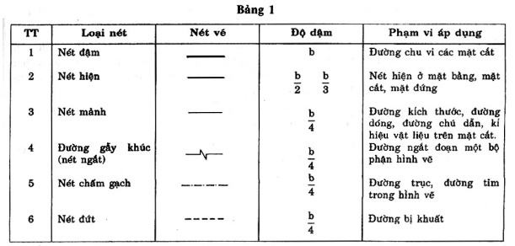
Chú thích:
1. Độ ẩm của b lấy bằng 0,4 đến 0,8mm;
2. Quy định về độ ẩm của nét vẽ trong bảng 1 áp dụng với hình vẽ có tỷ lệ từ 1/50 trở xuống:
3. Đối với hình vẽ có tỉ lệ lớn hơn 1/50 phải căn cứ theo tỉ lệ hình vẽ để chọn độ đậm nét vẽ tương ứng.
3. Kí hiệu đường trục
3.1. Đường trục của hình vẽ được ghi bằng số hoặc bằng chữ trong vòng tròn đơn như hình 1a.
Số ghi theo số ả Rập.
Chữ ghi theo chữ cái, kiểu chữ in viết hoa, trừ hai chữ I và O vì dễ lẫn với chữ số.
Độ đậm của nét chữ và chữ số bằng b/2.
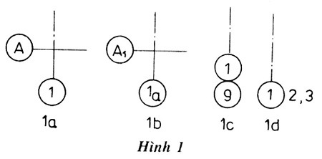
3.2. Đường kính của vòng tròn kí hiệu phụ thuộc vào tỉ lệ của hình vẽ và được quy định:
6 mm cho hình vẽ với tỉ lệ nhỏ hơn 1 : 200;
8 mm cho hình vẽ với tỉ lệ từ 1 : 200 đến 1 : 100;
10 mm cho hình vẽ với tỉ lệ lớn hơn 1 : 100;
Độ đậm nét vòng tròn bằng từ b/4 đến b/3
3.3. Thứ tự ghi chữ, chữ số kí hiệu đường trục và các trường hợp dùng kí hiệu quy ước trong bảng 2.
3.4. Trường hợp mặt bằng công trình có dạng bất kì, nguyên tắc kí hiệu đường trục vẫn trên cơ sở theo trục nằm ngang và trục thẳng đứng của bản vẽ dịch chuyển theo chiều kim đồng hồ đối với các phần công trình mà không nằm trong hệ trực giao hay hệ trực tròn (tham khảo thí dụ nêu trong phụ lục 2).
3.5. Trường hợp dùng kí hiệu bằng chữ cái mà số chữ không đủ thì tiếp tục kí hiệu bằng hai chữ cái ghép và lại bắt đầu từ AA, BB...
3.6. Đối với các bộ phận nằm giữa các trục chính, khi cần đặt trục trung gian thì kí hiệu trục này theo mẫu ghi trong hình 1b.
Bảng 2
